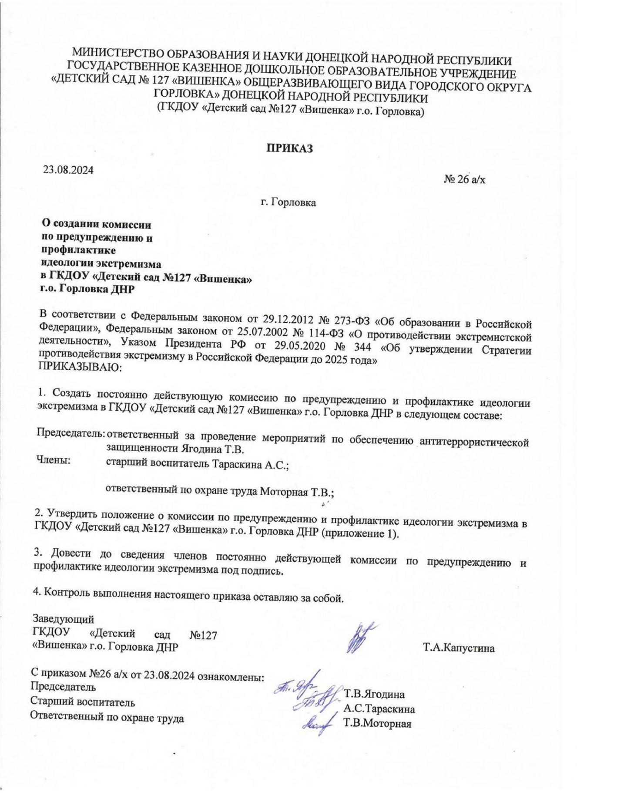

Приложение 1  
к приказу ГКДОУ

«Детский сад №127 «Вишенка»

г.о. Горловка ДНР  
от 23.08.2024 №26 а/х

**ПОЛОЖЕНИЕ**  
**о комиссии по предупреждению и профилактике**  
**идеологии экстремизма в ГКДОУ «Детский сад №127 «Вишенка»**

**1. Общие положения**

1.1. Настоящее Положение о комиссии по предупреждению и профилактике  
идеологии экстремизма в ГКДОУ «Детский сад №127 «Вишенка» г.о. Горловка ДНР (далее – Положение) разработано на основании Федерального закона от 25.07.2002 № 114-ФЗ «О противодействии экстремистской деятельности», Указа Президента РФ от 29.05.2020 № 344 «Об утверждении Стратегии противодействия экстремизму в Российской Федерации до 2025 года», устава ГКДОУ Детский сад №127 «Вишенка» г.о. Горловка ДНР (далее – детский сад, образовательная организация).

1.2. Комиссия по предупреждению и профилактике идеологии экстремизма в детском саду (далее – Комиссия) создается в целях:

* обеспечения реализации мероприятий по противодействию экстремизма;
* координации деятельности работников образовательной организации и привлеченных специалистов, участвующих в профилактике экстремизма, а также организационно-методического руководства этой деятельностью.

**2. Задачи и права комиссии**

2.1. Основными задачами комиссии являются:

* разработка мер, направленных на противодействие и профилактику экстремизма и на устранение способствующих им причин и условий;
* организация и реализация мероприятий по противодействию и профилактике экстремизма в образовательной организации;
* сбор и анализ информации о состоянии экстремизма и тенденциях его развития;
* выработка предложений и участие в подготовке документов по вопросам борьбы с экстремизмом в образовательной организации;
* взаимодействие с региональными и муниципальными органами власти, с территориальными органами безопасности, территориальными органами Министерства внутренних дел Российской Федерации и территориальными органами Федеральной службы войск национальной гвардии Российской Федерации (подразделениями вневедомственной охраны войск национальной гвардии Российской Федерации);
* решение иных задач, предусмотренных законодательством Российской Федерации в области противодействия экстремизму.

2.2. Для осуществления своих задач комиссия имеет право:

* запрашивать и получать в пределах своей компетенции необходимую для ее деятельности информацию, документы и материалы;
* заслушивать должностных лиц образовательной организации по вопросам профилактики и противодействия экстремизму;
* вносить в установленном порядке предложения о распределении финансовых средств и материальных ресурсов, направляемых на профилактику экстремизма;
* вводить новые формы, методы и технологии профилактики экстремизма;
* вносить предложения об изменении персонального состава Комиссии, внесении изменений и дополнений в настоящее Положение.

**3. Регламент (организация) работы комиссии**

3.1. Комиссия осуществляет свою деятельность на постоянной основе в соответствии с настоящим Положением. Состав Комиссии утверждаются приказом заведующего детским садом. Комиссию возглавляет председатель.

3.2. Заседания Комиссии проводятся не реже одного раза в квартал и считаются правомочными при участии не менее 2/3 от установленного числа членов комиссии. В случае необходимости по решению председателя Комиссии могут проводиться ее внеочередные заседания.

3.3. Решения Комиссии принимаются простым большинством голосов. В случае равенства голосов голос председателя Комиссии является решающим.

3.4. Решения Комиссии оформляются протоколом.